
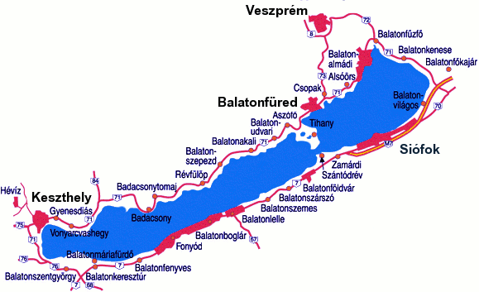

Hurrá nyaralunk!
Közös
Pokróc  naptej  napozás utáni krém  zseblámpa  pingpong ütők + 3 labda  francia kártya  magyar kártya  solo kártya  könyv  újságok  sebtapasz  telefon töltő, |  | fájdalom csillapító, lázcsillapító gyógyszer  fogkrém  szappan  4 kanál  2 bicska  4 müa. Tányér  konyharuha  2 bögre  papír, ceruza, toll  2 tartalék maszk  esernyő  napozó takarók  labda
Marika  lenge ruha  hosszú ujjú blúz  2 db póló (top)  rövid nadrág  papucs  fésű  fogkefe  2 bugyi  pulóver  papír zsebkendő  fürdő ruha  törölköző  hálóing | Feri  Személyi igazolvány, kulcs, telefon, cigi, önnyűgyújtó,  2 póló  2 zokni  rövid nadrág  pizsama  papucs  törölköző  sapka  gyógyszer( immodium, cataflam)  ing  fürdő nadrág | Merse  Telefon, ( telefontöltő), bérlet,  rövid nadrág  fürdő nadrág  2 póló  2 zokni  papucs  törölköző  pizsama  lábra kenőcs  sapka  ping - pong ütő ( ping pong labda) | Tibi  2 db póló  1 hosszú ujjú ing  1 pulóver  1 tréning nadrág  papucs  borotva  fogkefe,pohár, müa. kulacs  műfogsor ragasztó, doboz,  kefe, correga  1 gatya  2 zsebkendő  prostata gyógyszer, Ca,Mg pezsgő tabletta  fürdő nadrág  pizsama alsó  törölköző  telefon, töltő,hallgattató

